新闻讯息

伊莎贝棱辉特2 / 2018

迪伦堡 一月7日 2018

BVF 系列高精密电阻
基于复合材料技术，同类型中最小的封装型号
BVF系列，伊莎贝棱辉特公司开发的一款高精密电阻，其独一无二的小尺寸1213 (3.1 mm x 3.3 mm)，以及高负载能力、高精度给人留以深刻印象。受益于该元器件的高性能优势，适用于诸如小电流驱动等的应用场合。
BVF的小封装尺寸，在市场上独一无二。BVF的温漂系数小于 70 ppm/K。热内阻小于 10 K/W，使BVF系列可以在145°C 拐点以下达到最高3W的高功率负载。 归功于ISA-WELD® 技术的优良设计，BVF可工作在-65°C 到 +175°C 宽温度范围，因此都可满足典型的汽车应用。
独一无二的材料技术实现的最优产品
结合NOVENTIN® 合金材料与ISA-WELD® 工艺，实现了最大的设计弹性，制造出超小封装尺寸产品。
伊莎贝棱辉特新开发的电阻合金NOVENTIN® ，确保了一方面高稳定性的同时 ，另一方面可实现精确的测量结果，在145°C 拐点下，2,000 小时过后的轻微阻值偏移小于1.0% 。结合抛物线状的R(T) 曲线，展现了电阻材料NOVENTIN® +20°C 到 +60°C之间的低温漂系数。NOVENTIN® 材料拥有电阻的优异的长期稳定性，极低的温差电动势，易于制造。该材料属性提供了BVF产品的自由几何设计，实现了1mohm及1.5mohm的电阻阻值。结合小尺寸、优异性能、高稳定性等使其在国际市场上独占鳌头。
广泛的应用领域
BVF 符合AEC-Q200认证，且可以被使用在所有的汽车应用。BVF适用于电动车，电动摩托车，汽车空调系统和洗衣机等。 通常来说，BVF可以被应用在所有无刷电机的场合下。BVF 分流器处于控制无刷电机的模组中，被安装在电源模块中以控制这些马达。 如今，设备的能效变得越发重要。例如，一个空调系统中，只需要很少的功率损耗就可以实现更精密的控制以及适当的制冷。对于洗衣机而言，可以实现精密的动态的调整扭矩以适应慢速洗涤。

图纸资料

图示说明 1: BVF，仅以3.3 mm x 3.1 mm的超小尺寸便可在高温负载下实现精密测量。.
图片来源: © Isabellenhütte Heusler GmbH & Co. KG

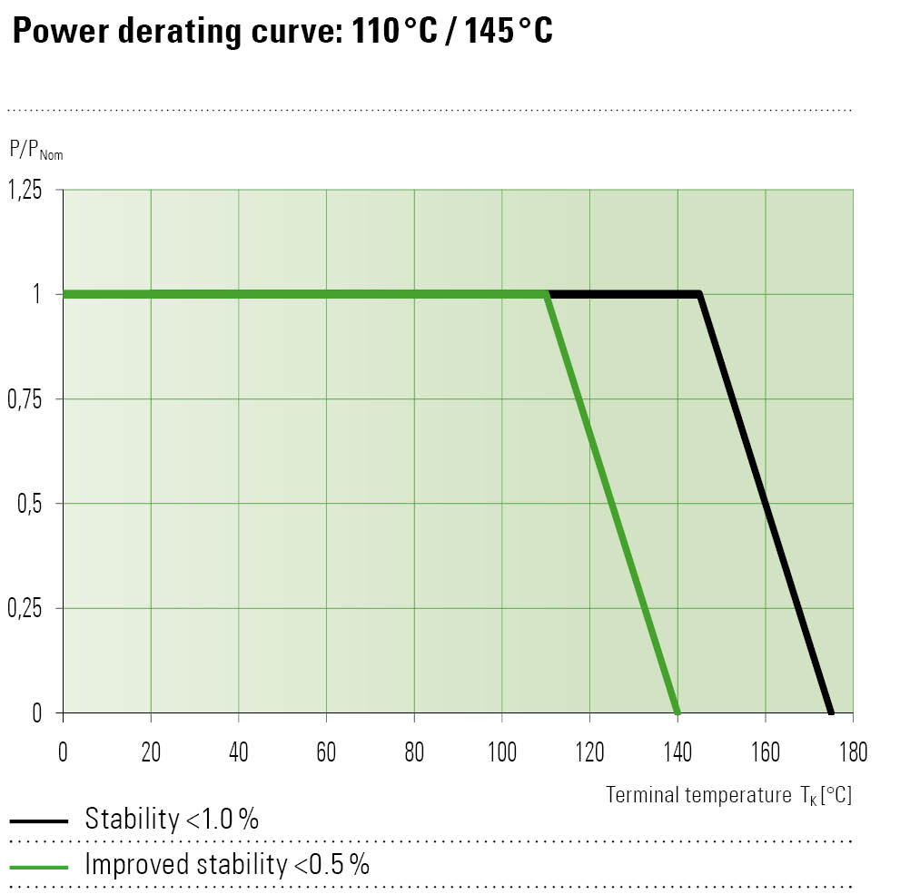
图示说明 2: BVF 可在高温环境下实现精密测量。
图片来源: © Isabellenhütte Heusler GmbH & Co. KG

关于伊莎贝棱辉特惠斯勒
伊莎贝棱辉特惠斯勒有限公司自1827年起由惠斯勒家族创建。如今，我们是全球低阻值和功率电阻的主要生产厂商。2014年我们制定了ISA-WELD®制程工艺标准专利。其他领域还包含精密合金制造和测量技术产品。伊莎贝棱辉特的测量系统在基于分流器方案领域中拥有领先技术。我们把上述精密测量系统命名为ISAscale®. 在公司总部迪伦堡（黑森），我们拥有900名员工。
www.isabellenhuette.de

Reprint free of charge
We ask that a voucher copy be sent to Wassenberg for reprint or editorial mention.
Thank you!

Company contact: Media:
Thomas Otto Michaela Wassenberg
Product Manager for Precision Resistors Wassenberg Public Relations for
Isabellenhütte Heusler GmbH & Co. KG Industrie und Technologie GmbH
Eibacher Weg 3 - 5 Rollnerstr. 43
D-35683 Dillenburg D-90408 Nuremberg
Tel.: +49 2771 / 934-282 Tel.: +49 911 / 598 398-0
Fax: +49 2771 / 934-99282 Fax: +49 911 / 598 398-18
thomas.otto@isabellenhuette.de m.wassenberg@wassenberg-pr.de

